**7,62-мм Снайперская Винтовка СВ-98**

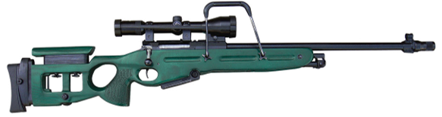

*Рисунок 1 – СВ-98 вид справа*

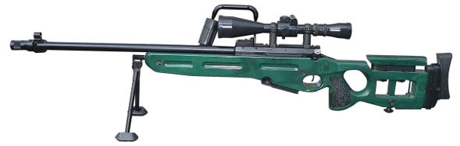

*Рисунок 2 – СВ-98 вид слева*

СВ-98 разработана В. Д. Стронским в 1998 году на основе винтовки Рекорд-CISM. СВ-98 предназначена для поражения появляющейся, движущейся, незащищённой и снабжёнными средствами индивидуальной бронезащиты живой силы противника. Винтовка обладает высокой точностью, хорошей устойчивой кучностью боя. Винтовка была принята на вооружение в 2003 году в подразделения МВД, ФСБ, Минюста РФ.

|  |  |
| --- | --- |
| ТТХ | |
| Применяемый боеприпас | 7,62×54 |
| Ёмкость магазина | 10 патр. |
| Прицельная дальность с механическим прицелом | 600 м |
| Прицельная дальность с оптическим прицелом | 1300 м |
| Начальная скорость пули | 820 - 860 м/с |
| Скорострельность | 10 выстр./мин |
| Масса с магазином без патронов | 5,5 кг |
| Общая длина | 1270 мм |
| Длина ствола | 650 мм |
| Особенности устройства | Скользящий затвор |